Министерство науки и высшего образования Российской Федерации
Федеральное государственное бюджетное образовательное учреждение
высшего образования
«Алтайский государственный технический университет им. И. И. Ползунова»
Факультет информационных технологий
Кафедра прикладной математики

Отчет защищен с оценкой _____
Преподаватель _____________
(подпись)
«___» ____________ 2026 г.
Отчет
По лабораторной работе №1
«Реализация алгоритмов построения проекций трёхмерных объектов.
Аффинные преобразования в пространстве»
по дисциплине «Компьютерная графика»
Студент группы ПИ-32 Кованов Алексей Вадимович
Преподаватель Потапов Даниил Петрович
Барнаул 2026

Цель работы
Изучение алгоритмов построения проекций трёхмерных объектов и аффинных преобразований в пространстве; программная реализация каркасной модели объёмной буквы «А» с управлением переносом, поворотом, масштабированием и динамическим преобразованием (анимацией) с помощью мыши и клавиатуры.
Ссылка на исходный код программы:
https://github.com/MICROWAVE-web/lab1-3d-letter-a
Репозиторий GitHub: MICROWAVE-web / lab1-3d-letter-a. Язык Python 3. Матрицы 4×4, аффинные преобразования и проекции реализованы вручную (без OpenGL, NumPy и готовых 3D-библиотек). Для окна используется стандартный модуль tkinter.
1. Краткие теоретические сведения
1.1. Каркасная модель
Объект задаётся вершинами — точками (x, y, z) — и рёбрами (парами индексов вершин). На экране рисуются отрезки между спроецированными вершинами. Буква «А» представлена как призма: передняя и задняя грани связаны рёбрами глубины; имеются вырез между ножками, горизонтальная перекладина и отверстие над ней.
1.2. Однородные координаты и матрицы 4×4
Точку (x, y, z) записывают в однородных координатах как столбец p = (x, y, z, 1)ᵀ. Четвёртая координата позволяет записать перенос, поворот и масштаб одной матрицей M и комбинировать преобразования умножением: p′ = M · p. В развёрнутом виде:
x′ = m₁₁x + m₁₂y + m₁₃z + m₁₄
y′ = m₂₁x + m₂₂y + m₂₃z + m₂₄
z′ = m₃₁x + m₃₂y + m₃₃z + m₃₄
w′ = m₄₁x + m₄₂y + m₄₃z + m₄₄
Для аффинных преобразований обычно w′ = 1. Если w′ ≠ 0, декартовы координаты: X = x′/w′, Y = y′/w′, Z = z′/w′.
1.3. Элементарные аффинные преобразования
Перенос T:
1 | 0 | 0 | dx
0 | 1 | 0 | dy
0 | 0 | 1 | dz
0 | 0 | 0 | 1

x′ = x + dx, y′ = y + dy, z′ = z + dz
Масштабирование S:
sx | 0 | 0 | 0
0 | sy | 0 | 0
0 | 0 | sz | 0
0 | 0 | 0 | 1

x′ = sx·x, y′ = sy·y, z′ = sz·z
Поворот вокруг осей (c = cos φ, s = sin φ):
Rx:
1 | 0 | 0 | 0
0 | c | −s | 0
0 | s | c | 0
0 | 0 | 0 | 1

Ry:
c | 0 | s | 0
0 | 1 | 0 | 0
−s | 0 | c | 0
0 | 0 | 0 | 1

Rz:
c | −s | 0 | 0
s | c | 0 | 0
0 | 0 | 1 | 0
0 | 0 | 0 | 1

1.4. Композиция преобразований
Порядок умножения важен. В программе модельная матрица: M = T · Rz · Ry · Rx · S. С учётом анимации A: Mworld = A · M.
1.5. Проекции
Ортогональная (аксонометрия в программе):
Xэкр = W/2 + x − 0,45·y
Yэкр = H/2 − (z + 0,35·y)
Перспективная (центральная) проекция, d = y + f:
xp = (x·f)/d, zp = (z·f)/d
Xэкр = W/2 + xp, Yэкр = H/2 − zp
2. Структура программы
Файл | Назначение
letter_a.py | Вершины и рёбра буквы «А», оси координат
math3d.py | Матрицы 4×4, перенос, поворот, масштаб, проекция
main.py | Окно, ввод, цикл отрисовки, анимация
Запуск:
/usr/local/bin/python3 main.py
# или
./run.sh
3. Фрагменты кода программы
Матрица переноса и умножение матриц (math3d.py):
def translate(dx, dy, dz):
m = identity()
m[0][3] = dx
m[1][3] = dy
m[2][3] = dz
return m

def mat_mul(a, b):
# result = a * b (сначала b, потом a для столбца справа)
result = [[0.0] * 4 for _ in range(4)]
for i in range(4):
for j in range(4):
result[i][j] = (a[i][0]*b[0][j] + a[i][1]*b[1][j] +
a[i][2]*b[2][j] + a[i][3]*b[3][j])
return result
Перспективная проекция (math3d.py):
def perspective_project(point, *, focal, screen_w, screen_h, ...):
x, y, z = point
depth = y + focal
if depth < 0.1:
depth = 0.1
px = (x * focal) / depth
py = (z * focal) / depth
sx = screen_w * 0.5 + px
sy = screen_h * 0.5 - py # ось Y экрана вниз
return sx, sy
Сборка модельной матрицы (main.py):
def model_matrix(self):
m = identity()
m = mat_mul(scale(self.sx, self.sy, self.sz), m)
m = mat_mul(rotate_x(self.rx), m)
m = mat_mul(rotate_y(self.ry), m)
m = mat_mul(rotate_z(self.rz), m)
m = mat_mul(translate(self.tx, self.ty, self.tz), m)
return m
4. Управление программой
Действие | Управление
Вращение | ЛКМ + движение; R/F, T/G, Y/H
Перенос | WASD / стрелки; Q/E (глубина)
Масштаб | Колесо мыши; + / −
Анимация | Пробел
Проекция | 1 — ортогональная, 2 — перспективная
Сброс | 0
Выход | Esc
5. Результаты работы программы (скриншоты)
Ниже приведены кадры работы программы: перспективная и ортогональная проекции, поворот, масштабирование и перенос каркасной буквы «А» с осями координат.
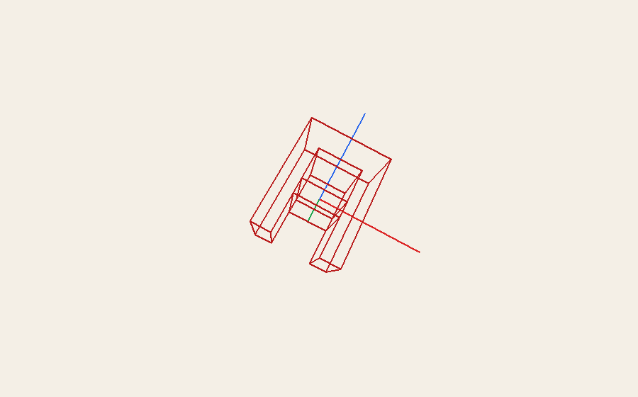
Рис. 1. Перспективная проекция буквы «А» (исходный вид)
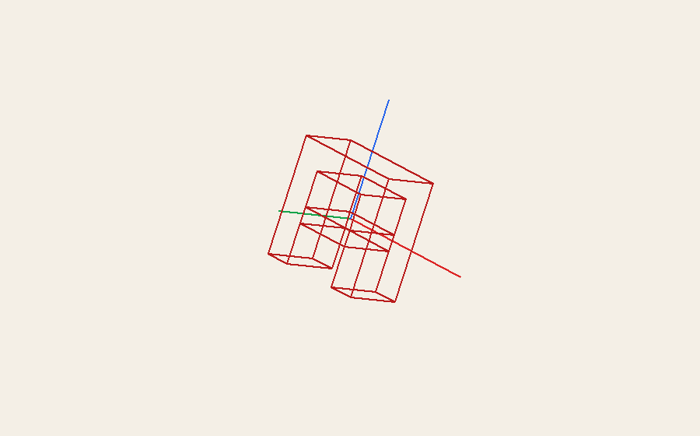
Рис. 2. Ортогональная (аксонометрическая) проекция
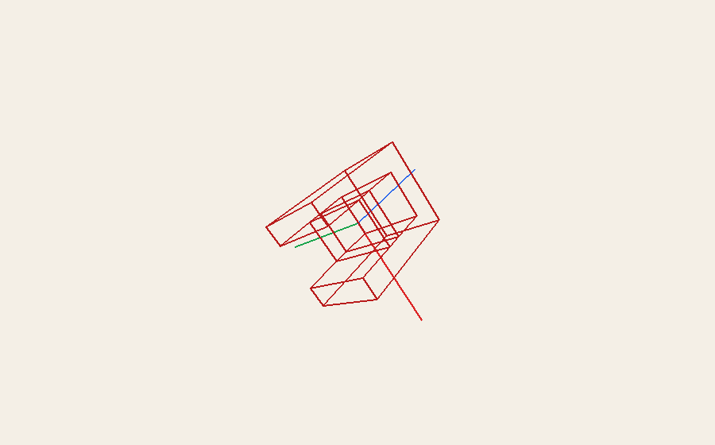
Рис. 3. Результат поворота объекта
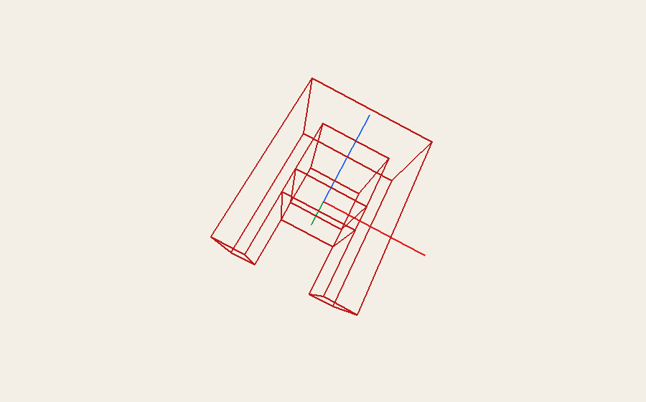
Рис. 4. Результат масштабирования
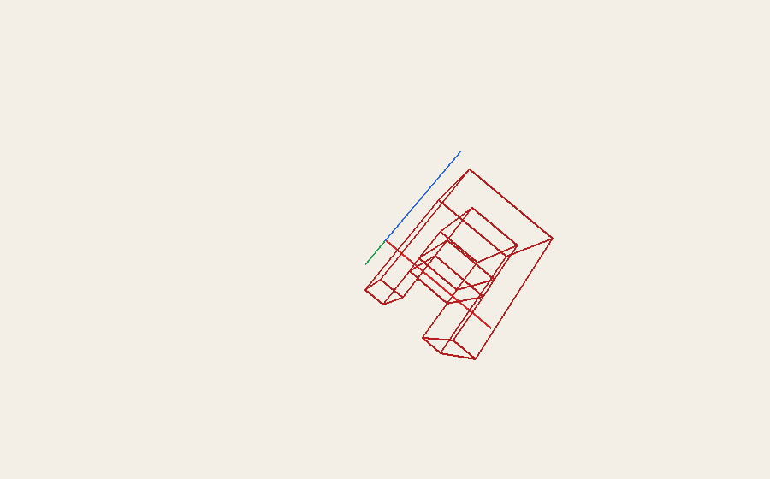
Рис. 5. Результат переноса объекта
6. Динамическое преобразование
По заданию реализована анимация (клавиша «Пробел»): непрерывный поворот вокруг оси Z и пульсация масштаба вида 1 + 0,08·sin(t). Это аффинные преобразования с параметрами, зависящими от времени.
7. Проверка (тестирование) программы
Выполнены следующие проверки:
- запуск окна и отображение каркасной буквы «А» с осями;
- перенос клавишами WASD / стрелками и Q/E;
- поворот мышью и клавишами R/F, T/G, Y/H;
- масштабирование колесом мыши и клавишами +/−;
- переключение проекций клавишами 1 и 2;
- включение/выключение анимации пробелом;
- сброс преобразований клавишей 0.
Все перечисленные действия отрабатывают корректно: объект изменяет положение, ориентацию и размер; проекции переключаются; анимация выполняется непрерывно.
Вывод
В ходе лабораторной работы изучены и программно реализованы алгоритмы построения проекций трёхмерных объектов и аффинные преобразования в пространстве. Разработана программа отображения объёмной каркасной буквы «А» с переносом, поворотом, масштабированием, перспективной и ортогональной проекциями, а также динамическим преобразованием. Математика преобразований выполнена самостоятельно на матрицах 4×4 без использования готовых 3D-библиотек. Исходный код размещён в репозитории https://github.com/MICROWAVE-web/lab1-3d-letter-a.

